**Baza danych przestrzennych/PostGIS**

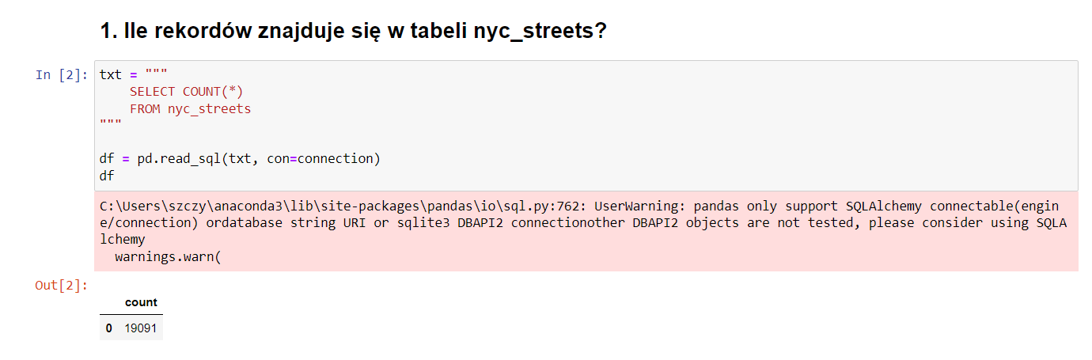Jakub Szczypek, grupa 1

Odp. W tabeli nyc_streets znajduje się 19091 rekordów.

Odp. W Nowym Jorku jest 1282 ulic zaczynających się na „B”.

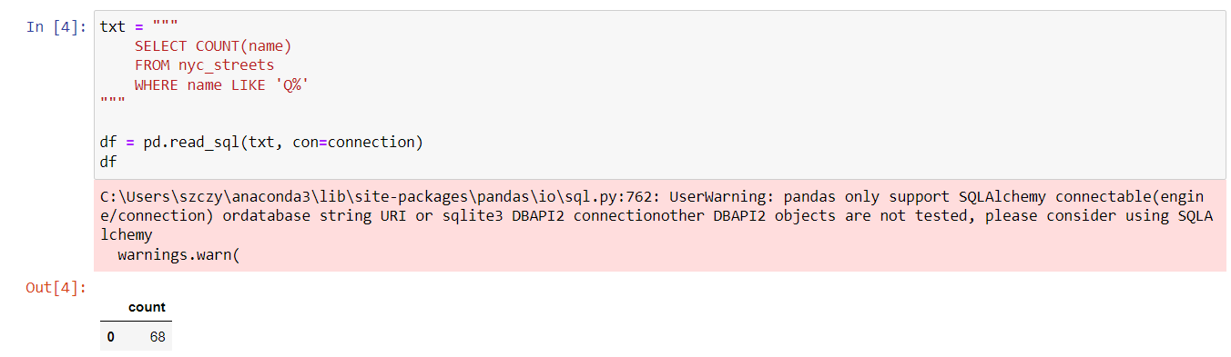 Odp. W Nowym Jorku jest 68 ulic zaczynających się na „Q”.

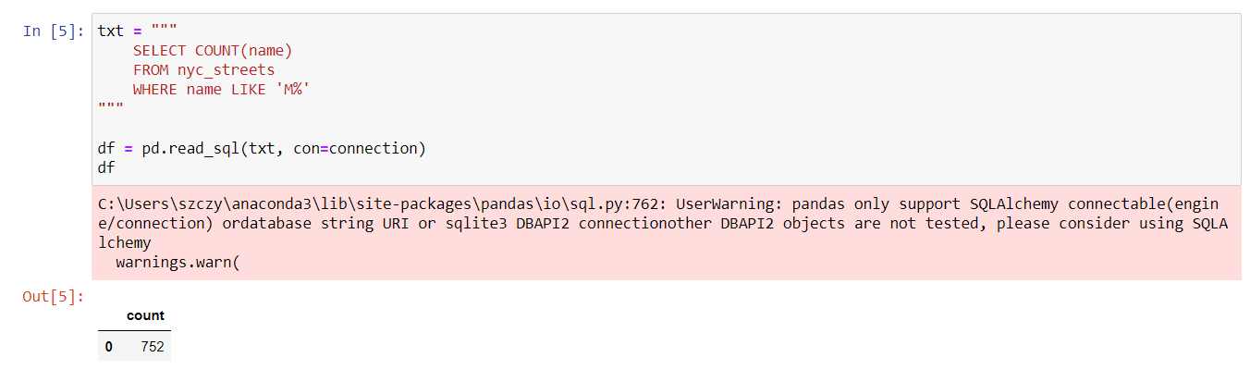

Odp. W Nowym Jorku są 752 ulice zaczynające się na „M”.

Odp. Populacja miasta Nowy Jork jest równa 8175032.

Odp. Populacja Queens jest równa 2230621, Bronxu – 1385108 oraz Manhattanu - 1585873.

Odp. W Queens jest 30 dzielnic, Brooklyn - 23 dzielnice, Staten Island - 24 dzielnice, Bronx - 24 dzielnice oraz Manhattan - 28 dzielnic.